ВОДОЭЛЕКТРИЧЕСКИЕ ГЕНЕРАТОРЫ ТЕПЛА

Ф.М. Канарёв

E-mail: kanphil@mail.kuban.ru

Введение

В России уже несколько фирм «Юсмар», «Термовихрь», «Нотека» и др. продают кавитационное водонагревательное оборудование с показателем энергетической эффективности до 150%. Официальная наука на эту деятельность смотрит косо, так как такие результаты противоречат одному из основных законов физики – закону сохранения энергии. Но рыночная выгода оказывается сильнее этого закона.
Прежде чем анализировать энергетику химических связей молекул воды, необходимо разобраться с энергетикой химических связей атома $H$ и молекулы $H_{2}$ водорода, атома $O$ и молекулы кислорода $O_{2}$ [1].

1. Структура атома водорода

Структура атома водорода (рис.1) выявлена из анализа самого большого массива экспериментальных данных, которые содержит спектроскопия [1].

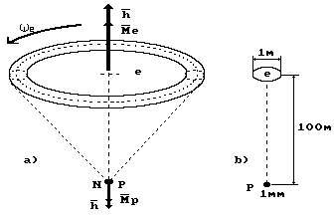

Рис. 1. Схема модели атома водорода

В математической модели закона формирования спектров атомов и ионов отсутствует орбитальная энергия электрона. Вместо орбитальной энергии в этой модели присутствует энергия вращения электрона относительно своей оси. Поэтому электрон атома водорода не вращается относительно его ядра, а прецессирует на нем, вращаясь относительно своей оси. Электрон с протоном сближают разноименные электростатические силы, а ограничивают их сближение одноименные магнитные полюса (рис. 1).
Расчеты показывают, что если в нашем измерении принять размер протона равным 1 мм, тогда размер электрона будет около 1 метра, а расстояние между ними в атоме водорода окажется близким к 100 метрам. Так что атом водорода – это стержень, на одном конце которого расположен положительно заряженный протон, а на другом - отрицательно заряженный электрон. Это идеальное соединительное звено используется для соединения атомов в молекулы [1].
Энергия связи $E_{b}$ электрона с ядром, соответствующая любому энергетическому уровню, рассчитывается по формуле
$E_{b}=\frac{E_{1}}{n^{2}}$ , (1)
где $E_{1}$- энергия связи электрона с протоном, соответствующая первому энергетическому уровню и равная для атома водорода энергии его ионизации $E_{i}=\text{13},6\text{eV}$; $n=1,2,3,\text{.}\text{.}\text{.}\text{.}$- главное квантовое число.
Математическая модель закона формирования спектров атомов и ионов имеет вид

$E_{\text{ph}}=E_{i}−\frac{E_{1}}{n^{2}}$ (2)

Расстояние между протоном и электроном, в момент пребывания его на первом энергетическом уровне определится по формуле (3) при условии $E_{1}=E_{i}={e^{2}}/{R_{1}}=\text{13},6\text{eV}$ и $n=1$.
$R_{1}=\frac{e^{2}}{4π⋅ε_{o}⋅E_{1}}=\frac{(1,\text{602}⋅{\text{10}}^{−\text{19}})^{2}}{4⋅3,\text{142}⋅8,\text{854}⋅{\text{10}}^{−\text{12}}⋅\text{13},\text{598}⋅1,\text{602}⋅{\text{10}}^{−\text{19}}}=1,\text{058}⋅{\text{10}}^{−\text{10}}м\text{.}$ (3)

Учитывая, что энергия ионизации $E_{i}$ атома водорода равна энергии $E_{1}$ связи электрона с ядром, соответствующей первому энергетическому уровню $E_{i}=E_{1}=\text{13},\text{598}\text{eV}$ и, используя формулы (1), (2) и (3), получим энергии фотонов $E_{\text{ph}}$(теор) излучаемых или поглощаемых электроном, энергии $E_{b}$ (теор) связи электрона с ядром атома и расстояния $R_{i}$ между протоном и электроном, соответствующие $n−$энергетическим уровням (табл. 1).
Таблица 1
Спектр атома водорода, энергии связи $E_{b}$
между протоном и электроном, и расстояния $R_{i}$ между ними
Знач. | n | 2 | 3 | 4 | 5 | 6
$E_{\text{ph}}$(эксп) | eV | 10,20 | 12,09 | 12,75 | 13,05 | 13,22
$E_{\text{ph}}$(теор) | eV | 10,198 | 12,087 | 12,748 | 13,054 | 13,22
$E_{b}$(теор) | eV | 3,40 | 1,51 | 0,85 | 0,54 | 0,38
$R_{i}$(теор) | $${\text{10}}^{−\text{10}}м$$ | 4,23 | 9,54 | 16,94 | 26,67 | 37,89

Таким образом, атом водорода представляет собой стержень, на одном конце которого расположен положительно заряженный протон, а на втором - отрицательно заряженный электрон. Причем, размер электрона на два порядка меньше размера самого атома, а размер протона на три порядка меньше размера электрона и на пять порядков меньше размера атома (рис. 1, b).
При поглощении фотонов энергия связи электрона с ядром уменьшается и он, продолжая вращаться и прецессировать на ядре, удаляется от него, приближаясь к поверхности атома. Когда электрон излучает фотоны, энергия его связи с ядром атома увеличивается и он приближается к ядру.
Модель атома водорода, показанная на рис. 1, ярко демонстрирует его активность. С одной стороны расположен положительно заряженный протон, готовый вступить в связь со свободным электроном, а с другой - отрицательно заряженный электрон, готовый вступить в связь с протоном или электроном. Вот почему атомы водорода существуют только при высокой температуре $(\text{5000}\text{.}\text{.}\text{.}\text{10000})^{0}C\text{.}$ При этой температуре электроны атомов находятся в возбужденном состоянии, то есть на самых высоких энергетических уровнях, где связь с протонами у них чрезвычайно слаба.

2. Модель молекулы водорода

По мере уменьшения температуры электроны атомов водорода переходят на нижние энергетические уровни (приближаются к протонам). Их связь с протонами становится прочнее, и появляются условия для соединения в единую структуру двух атомов водорода [1].
Два протона и два электрона, как принято в современной химии, образуют структуру с довольно прочной связью, равной 436 кДж/моль. В расчете на одну молекулу это составит [1]
$E_{b}=\frac{\text{436}⋅\text{1000}}{6,\text{02}⋅{\text{10}}^{\text{23}}⋅1,6⋅{\text{10}}^{−\text{19}}}=4,\text{53}\text{eV}$, (4)

а на один атом - 2,26 eV.
Поскольку молекула состоит из двух атомов, то указанная энергия распределяется между ними. Таким образом, энергия одной связи между атомами водорода оказывается равной 2,26 eV (рис. 2). Чтобы разорвать эту связь необходимо оба электрона перевести на высокие энергетические уровни, затратив на это в два раза больше энергии, то есть не 2,26 eV, а 4,53 eV. Если же связь между атомами водорода в молекуле воды разрывать механически путем, то максимальная величина этой энергии будет не 4,53 eV а 2,26 eV, то есть в два раза меньше. Обратим внимание на то, что в этот момент электроны атомов водорода в его молекуле находятся между 2-м и 3-м энергетическими уровнями (табл. 1).

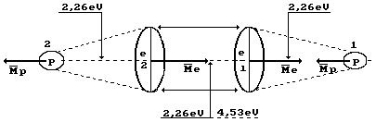

Рис. 2. Молекула водорода

3. Модели атома и молекулы кислорода

Атом кислорода – восьмой элемент периодической таблицы химических элементов,
расположенный в её шестой группе. Структура его ядра показана на рис. 3 [2].

Рис. 3. Схема ядра атома кислорода  Светлые – протоны, темные и серые – нейтроны | 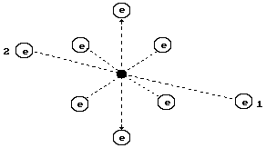  Рис. 4. Схема атома кислорода

Симметричность ядра должна передаваться атому. На рис. 4 представлена схема атома кислорода, следующая из структуры его ядра (рис. 3). Он имеет восемь электронов $e$, наиболее активны те из них, что расположены на оси симметрии (1 и 2). Шесть других электронов, расположенных в плоскости перпендикулярной осевой линии (линии симметрии), своим суммарным электрическим полем удаляют электроны 1 и 2 от ядра на большее расстояние, формируя условия для большей их активности при взаимодействии с электронами соседних атомов [1].
Наименьшая энергия ионизации электрона атома кислорода равна $E_{i}$= 13,618 eV, а энергия связи этого электрона с ядром атома, соответствующая первому энергетическому уровню, - $E_{1}$=13,752 eV. Назовем этот электрон первым. Расчет энергетических показателей этого электрона по формулам (1) и (2) даёт следующие результаты (табл. 2) [1].
Таблица 2
Спектр первого электрона атома кислорода

Значения | n | 2 | 3 | 4 | 5 | 6
$E_{\text{ph}}$ (эксп.) | eV | 10,18 | 12,09 | 12,76 | 13,07 | 13,24
$E_{\text{ph}}$ (теор.) | eV | 10,16 | 12,09 | 12,76 | 13,07 | 13,24
$E_{b}$(теор.) | eV | 3,44 | 1,53 | 0,86 | 0,55 | 0,38

Структура молекулы кислорода, показана на рис. 5,а. Она образуется путем соединения разноименных магнитных полюсов осевых электронов двух атомов кислорода. Как видно, молекула кислорода имеет четырнадцать свободных электронов готовых вступить в связь. Наиболее удаленными от структуры всей молекулы являются осевые электроны 1’ и 2, они же обладают наибольшей активностью, то есть склонностью к вступлению в связь с электронами других атомов [1].
Известно, что процесс синтеза молекул кислорода сопровождается выделением 495 кДж/моль энергии или в расчете на одну молекулу

$E_{b}=\frac{\text{495}⋅\text{1000}}{6,\text{02}⋅{\text{10}}^{\text{23}}⋅1,\text{602}⋅{\text{10}}^{−\text{19}}}=5,\text{13}\text{eV}\text{.}$ (5)

Каким же принципом руководствуется Природа, распределяя энергию 5,13 eV между электронами молекулы кислорода (рис. 5,а)?

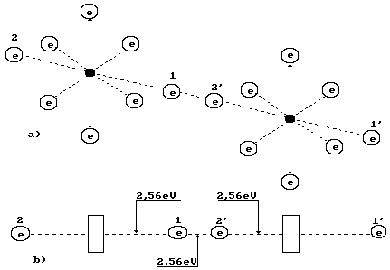

Рис. 5. Схема распределения энергий связи между электронами в молекуле кислорода

Энергия 5,13 eV – энергия связи между контактными электронами 1 и 2’ двух атомов кислорода (рис. 5, а). При образовании молекулы кислорода она излучается в виде фотонов электронами, вступающими в связь. Из этого следует, что она равна сумме энергий совокупности фотонов, излучённых этими электронами. Следовательно, каждый электрон, вступающий в контакт, излучает фотоны с энергией 5,13/2=2,565eV (рис. 5). Согласно табл. 2 валентные электроны в этом случае оказывается между вторым и третьим энергетическими уровнями [1].
Два атома кислорода соединяются в молекулу в состоянии возбуждения. Состоянием возбуждения считается такое состояние атома, при котором его валентные электроны удалены от ядер на такие расстояния, когда энергия связи их с ядрами уменьшается до тысячных долей электрон-вольта. В таком состоянии атом может потерять электрон и стать ионом. Или, не теряя электроны, он соединяется валентным электроном с электроном соседнего атома и начинается процесс формирования молекулы кислорода. Это – экзотермический процесс, при котором осевые валентные электроны 1 и 2’, излучая фотоны и опускаясь на более низкие энергетические уровни, выделяют 2,565х2=5,13 eV.

4. Модель молекулы воды

Для образования двух молекул воды необходимо разрушить на атомы две молекулы водорода, затратив на это 4,53+4,53=9,06eV и одну молекулу кислорода, израсходовав 5,13eV. В сумме это составит 14,19eV.
Известно, что при синтезе одного моля воды выделяется 285,8 кДж или $\text{285},{8⋅\text{1000}}/6,\text{02}⋅{\text{10}}^{\text{23}}⋅1,6⋅{\text{10}}^{−\text{19}}=2,\text{96}\text{eV}$ на одну молекулу. Так как молекула воды состоит из одного атома кислорода и двух атомов водорода, то на одну связь приходится 2,96/2=1,48eV (рис. 6). Из этого следует, что электроны атомов водорода и кислорода в молекуле воды находятся при обычной температуре (1,48/2=0,74eV) между четвертыми и пятыми энергетическими уровнями (табл. 1 и 2) [1].

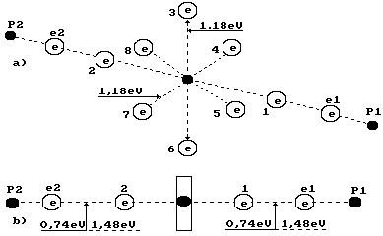

Рис. 6. Схема молекулы воды:
1,2,3,4,5,6,7,8 - номера электронов атома кислорода;
$P_{1},P_{2}$ - ядра атомов водорода (протоны); $e_{1}$и $e_{2}$ - номера электронов атомов водорода

Таким образом на разрушение двух молекул водорода и одной молекулы кислорода израсходовано 14,19eV, а в результате синтеза двух молекул воды выделится 2,96х2=5,98eV. В чем причина такого дисбаланса? Ответ прост. При переходе из газообразного в жидкое состояние атом кислорода в молекуле воды, должен уменьшить свой объём. Это произойдет, если кольцевые электроны атома кислорода опустятся на более низкие энергетические уровни (ближе к ядру). При этом они обязательно излучат фотоны, и мы уже знаем их общую энергию. Она равна энергии, затраченной на разрушение двух молекул водорода и одной молекулы кислорода, то есть - 14,19eV. Поскольку у двух молекул воды 12 кольцевых электронов, то каждый из них излучит 14,19/12=1,18eV. Это больше энергии (0,74 eV) связи с ядром осевых электронов и указывает на то, что кольцевые электроны расположены ближе к ядру, чем осевые [1].
В этом случае количество энергии, полученной в результате синтеза двух молекул воды (14,19+5,98)eV оказывается больше энергии, затраченной на разрушение двух молекул водорода (9,06 eV) и одной молекулы кислорода (5,13 eV). На одну молекулу воды приходится (5,98/2)=2,99 eV или 285,8 кДж/моль, что полностью соответствует существующим экспериментальным данным.
Изложенное выше, проясняет причину взрыва при соединении водорода с кислородом. Одновременный переход шести кольцевых электронов каждого атома кислорода, в рождающихся молекулах воды, на более низкие энергетические уровни сопровождается одновременным излучением фотонов, которые и генерируют явление взрыва.
Обратим внимание, что на рис. 6, b показано две энергии связи между валентными электронами e2 и 2, а также между 1 и e1. Электродинамическая связь равна 0,74 eV. Для разрыва этой связи достаточно затратить такое же количество механической энергии. Если же эту связь облучить фотонами с энергией 0,74 eV, то процесс поглощения фотонов будет идти так, что каждый из двух валентных электронов поглотит по 0,37 eV и энергия связи уменьшится до 0,37 eV и молекула воды не разрушится. Вторая, тепловая энергия связи равна 1,48 eV. Если оба электрона поглотят совокупность фотонов с этой энергией, то энергия связи между ними станет равной нулю и молекула воды разрушится [1].
Из изложенного следует, что если указанные связи разрушать механическим путем, затрачивая по 0,74 eV на каждую связь, то после её разрыва у каждого электрона образуется дефицит энергии, равный 0,74 eV. Эта энергия будет немедленно поглощена из окружающей среды и излучена при повторном синтезе молекулы воды. Так ковалентная химическая связь при механическом разрушении одной молекулы воды формирует 1,48 eV дополнительной тепловой энергии, которая, как мы уже отметили, устойчиво регистрируется в системах кавитации воды. Источником этой дополнительной энергии является процесс синтеза молекул и ионов воды после механического разрушения их ковалентных связей [1].
5. Модель иона ${\text{OH}}^{−}$

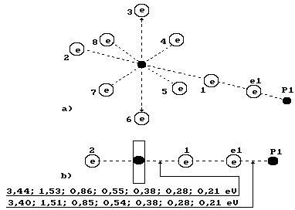

Рис. 7. Схема модели гидроксила ${\text{OH}}^{−}$

Обратим внимание на структуру иона ${\text{OH}}^{−}$ (рис. 7). На одном конце этой структуры положительно заряженный протон $P_{1}$, а на другом – отрицательно заряженный электрон $e_{2}$. Если этот ион окажется в электрическом поле, то он поляризуется, то есть положительным осевым протоном обратится в сторону катода, а отрицательным осевым электроном в сторону анода. Если электрическое поле будет пульсирующим, то эти импульсы будут действовать вдоль оси иона ${\text{OH}}^{−}$. Вдоль этой же оси приближаются или удаляются от ядра атома кислорода атом водорода с протоном $P_{1}$ и электроном $e_{1}$ и осевой электрон $e_{2}$ атома кислорода при повышении или понижении температуры окружающей среды. При повышении температуры воды на один градус энергия связи атома водорода с атомом кислорода в молекуле воды изменяется на 0,00078 eV. Соответственно меняется и расстояние между атомами водорода и кислорода [1].
Если описанные температурные переходы атома водорода сопровождать импульсными воздействиями электрического тока, то при равенстве частоты температурных переходов и частоты импульсных воздействий возникнет явление резонанса, при котором энергия, затрачиваемая на разрыв этой связи, будет близка к нулю. Вполне естественно, что после разрыва связи электрон атома водорода будет в энергетическом состоянии, не соответствующем предшествующему состоянию, когда он был связан с атомом кислорода. Поэтому он будет стремиться восполнить недостаток энергии, необходимой ему для существования в состоянии отделённом от атома кислорода. Где он возьмёт этот недостаток энергии? Источник один – окружающая среда – физический вакуум. Электрон немедленно восполнит недостаток энергии, поглотив её из физического вакуума, и вновь восстановит свою связь с атомом кислорода, излучив при этом избыток накопленной энергии. При следующем резонансном разрыве связи этот процесс повторится.
Вполне очевидно, что в результате разрушения химических связей иона ${\text{OH}}^{−}$ электродинамическим путем могут синтезироваться молекулы водорода и кислорода, что и наблюдается в эксперименте. Параллельно с нагреванием раствора идет активное выделение пузырьков водорода и кислорода [1].
Таким образом, дополнительная энергия в этом случае генерируется двумя процессами: процессом синтеза молекул водорода и кислорода, и процессом повторного синтеза ионов ${\text{OH}}^{−}$ и молекул воды. Результаты эксперимента показывают, что наибольшая часть дополнительной тепловой энергии генерируется процессом повторного синтеза иона ${\text{OH}}^{−}$ и разрушенных молекул воды.
Поскольку частота энергетических переходов электрона зависит от скорости изменения температуры окружающей его среды (температуры раствора), то её величина на много порядков меньше частоты вращения электрона относительно своей оси. Это облегчает задачу формирования резонансной частоты электрических импульсов. Эксперимент показал, что резонансная частота отделения атома водорода от атома кислорода в ионе ${\text{OH}}^{−}$ находится в диапазоне 100-300 Гц.

6. Экспериментальная часть

Таким образом, наиболее вероятным источником дополнительной энергии, генерируемой кавитационными системами, является энергия физического вакуума, забираемая валентными электронами молекул после их механического разрушения и выделяемая этими же электронами при повторном синтезе молекул. Объясняется это тем, что на механическое разрушение молекул расходуется в два раза меньше энергии, чем на тепловое разрушение этих молекул. Валентные электроны, механически разрушенных молекул поглощают энергию из физического вакуума для восстановления своих энергетических показателей и излучают её при повторном синтезе этих молекул.
Поскольку на механическое разрушение молекул затрачивается в два раза меньше энергии, чем на тепловое, то показатель энергетической эффективности таких процессов не может быть больше двух в одноступенчатых системах кавитации. Если количество ступеней увеличивать, то на разрыв химических связей нагретых молекул воды потребуется меньше энергии, и общая эффективность может возрасти. Однако если эта гипотеза верна, то существует возможность значительно повысить показатель энергетической эффективности этого процесса, если молекулы разрушать электродинамическим путем. В этом случае появляется возможность найти резонансные режимы электродинамического разрушения молекул и таким образом значительно уменьшить затраты энергии на этот процесс. Последующий синтез молекул разрушенных электродинамическим путем, выделит положенное количество энергии, которое будет значительно больше затраченной энергии.
Основная задача экспериментов состояла в проверке гипотезы: «Электродинамическое воздействие на молекулы и ионы воды позволяет значительно уменьшать затраты энергии на разрушение их химических связей, а последующий синтез этих ионов и молекул - значительно увеличивает выход дополнительной энергии в виде тепла». Для решения этой задачи были поставлены специальные эксперименты по электродинамическому разрушению химических связей молекул воды электрическими импульсами различных частот. Схема установки, на которой проводились экспериментальные исследования, показана на рис. 8.

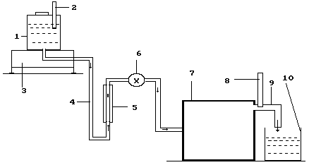

Рис. 8. Схема экспериментальной установки: 1 - ёмкость для раствора; 2 - термометр; 3 – электронные весы; 4 – канал подачи раствора; 5 – ротаметр; 6 – регулятор подачи раствора; 7 – специальный тонкоплазменный генератор находится в стадии патентования; 8 – термометр; 9 - слив нагретого раствора; 10 – приемная ёмкость

6.1. Первая модель ячейки

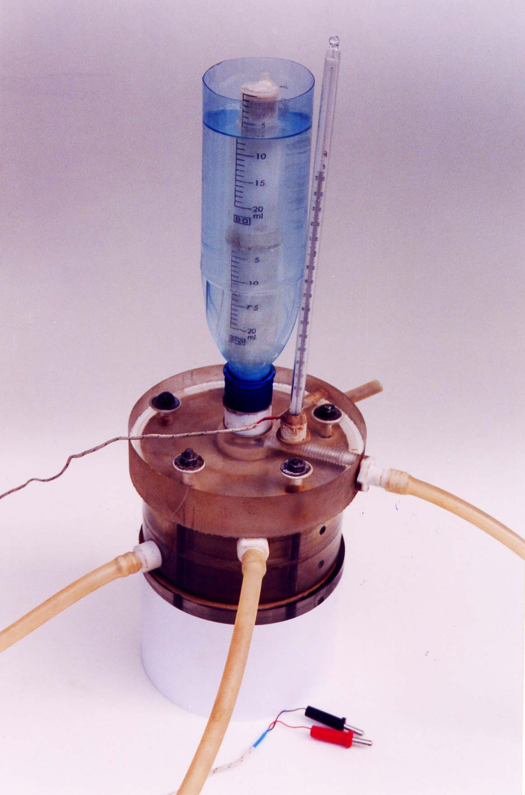

Рис. 9. Фото первой модели ячейки водоэлектрического генератора тепла

На рис. 10 представлена осциллограмма импульсов напряжения, а на рис. 11 – осциллограмма импульсов тока, зафиксированных при проведении другого эксперимента - при частоте импульсов около 300 Гц. Расчет коэффициента заполнения по этим осциллограммам дал результат Z = 0,11. При средних значениях амплитуд импульсов напряжения и тока, равным, соответственно, 250 В и 10,6 А средние составляющие напряжения и тока, поступающие в генератор тепла составили: $U_{c}$ = 0,11 х 250 = 27,5 В; $I_{c}$ = 0,11 х 10,6 = 1,17 А. Средние же значения напряжения и тока по показаниям вольтметра и амперметра в этом эксперименте были равны 25,0 В и 1,25 А. В соответствии с этим среднее значение подаваемой на генератор тепла электрической мощности по данным осциллографических измерений составило 27,5 х 1,17 = 32,18 Вт, по данным стрелочных приборов – 25 х 1,25 = 31,25 Вт. Расхождения при этих способах определения средней мощности также не превысило 5 %.
Результаты расчетов энергетической эффективности генераторов тепла для обоих методов измерения при частоте импульсов около 300 Гц приведены в табл. 3. Они также близки по своим значениям.
Образцы осциллограмм
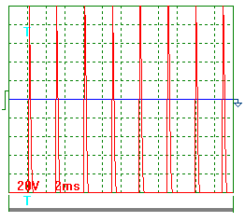  Рис. 10. Осциллограмма импульсов питающего напряжения при $ν$≈ 300 Гц | 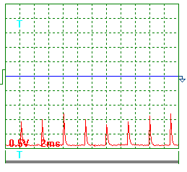  Рис. 11. Осциллограмма импульсов тока через генератор тепла при $ν$≈ 300 Гц

Таблица 3
Протокол контрольных испытаний первой модели ячейки
водоэлектрического генератора тепла

Показатели | Значения
1. Масса раствора, прошедшего через генератор $m$, кг. | 0,41
2. Температура раствора на входе в генератор $t_{1}$, град. | 26,00
3. Температура раствора на выходе из генератора $t_{2}$, град. | 76,00
4. Разность температур раствора $Dt=t_{2}−t_{1}$, град. | 50,00
5. Длительность эксперимента$Dt$, с | 300,00
6. Показания вольтметра $U$, В | 25,00
6’. Показания осциллографа $U'$, В | 27,50
7. Показания амперметра $I$, А | 1,25
7’. Показания осциллографа $I'$, А | 1,17
8. Расход электроэнергии $E_{1}={I⋅U⋅Δτ}/{\text{1000}}$, кДж | 9,38
9. Энергия нагретого раствора, $E_{2}=4,\text{19}⋅m⋅Δt$, кДж | 85,90
10. Показатель эффективности генератора $K={E_{2}}/{E_{1}}$ | 9,16

6.2. Вторая модель ячейки

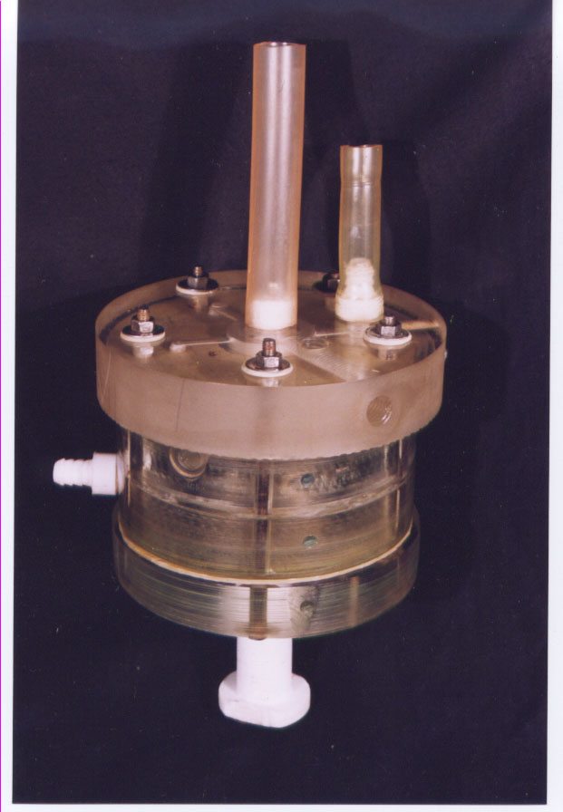

Рис. 12. Фото второй модели ячейки водоэлектрического генератора тепла
Таблица 4
Протокол контрольных испытаний второй модели ячейки
водоэлектрического генератора тепла

Показатели | Значения
1. Масса раствора, прошедшего через генератор $m$, кг. | 0,55
2. Температура раствора на входе в генератор $t_{1}$, град. | 26,00
3. Температура раствора на выходе из генератора $t_{2}$, град. | 38,00
4. Разность температур раствора $Dt=t_{2}−t_{1}$, град. | 12,00
5. Длительность эксперимента$Dt$, с | 300,00
6. Показания вольтметра $U$, В | 10,0
6’. Показания осциллографа $U'$, В | 9,75
7. Показания амперметра , А | 0,50
7’. Показания осциллографа , А | 0,51
8. Расход электроэнергии $E_{1}={I⋅U⋅Δτ}/{\text{1000}}$, кДж | 1,50
9. Энергия нагретого раствора, $E_{2}=4,\text{19}⋅m⋅Δt$, кДж | 27,65
10. Показатель эффективности генератора $K={E_{2}}/{E_{1}}$ | 18,43

6.3. Третья модель ячейки

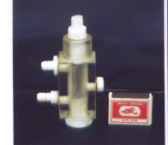

Рис. 13. Фото третей модели ячейки водоэлектрического генератора тепла
Образцы осциллограмм

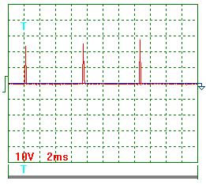  Рис. 14. Напряжение | 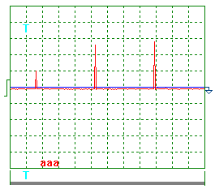  Рис. 15. Напряжение
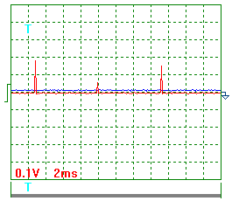  Рис. 16. Ток | 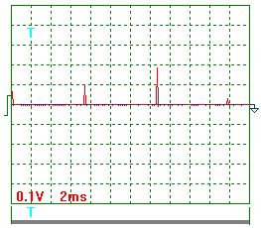  Рис. 17. Ток

Расчет параметров процесса по осциллограммам (рис. 14-17) к протоколу контрольных испытаний (табл. 5) дал такие результаты.
Масштаб импульсов 10.
Средняя амплитуда напряжения по рис.14 и рис. 15:
Uа_{ср} = (23+25+28+10+26+29)х10 / 6 = 235 В.
Средняя амплитуда тока по рис. 16 и рис. 17:
Iа_{ср} = (20+6+17+7+10+19+3)х10 / 7 = 117 А.
Период следования импульсов Т = 7,4 мс. Длительность импульсов t_{и} = 0,28 мс. Частота импульсов
f = 1000 / 7,4 = 135,1 Гц. Скважность импульсов S = 7,4 / 0,28 = 26,32. Коэффициент заполнения
Z = 0,5/ 26,32 = 0,019. Среднее значение напряжения импульсов U_{cр} = 0,019 х 235 = 4,47 В.
Среднее значение тока в импульсах I_{ср} = 0,019 х 117 = 2,22 А.

Протокол контрольных испытаний третей ячейки
водоэлектрического генератора тепла
Таблица 5
Показатели | 1 | 2 | 3 | Сред.
1-масса раствора, прошедшего через генератор $m$, кг. | 0,470 | 0,432 | 0,448 | 0,450
2-температура раствора на входе в генератор $t_{1}$, град. | 22 | 22 | 22 | 22
3-температура раствора на выходе из генератора $t_{2}$, град. | 66 | 66 | 65 | 65,67
4-разность температур раствора $Dt=t_{2}−t_{1}$, град. | 44 | 44 | 43 | 43,67
5-длительность эксперимента$Dt$, с | 300 | 300 | 300 | 300
6-показания вольтметра $V$, В | 4,50 | 4,50 | 4,50 | 4,50
6’- показания осциллографа $V'$, В | 4,47 | 4,47 | 4,47 | 4,47
7-показания амперметра , А | 2,1 | 2,1 | 2,1 | 2,1
7’- показания осциллографа $I'$, А | 2,2 | 2,2 | 2,2 | 2,2
8-расход электроэнергии по показаниям вольтметра и амперметра $E_{1}=I⋅V⋅Δτ$, кДж | 2,84 | 2,84 | 2,84 | 2,84
9-энергия нагретого раствора, $E_{2}=4,\text{19}⋅m⋅Δt$, кДж | 79,64 | 80,01 | 80,72 | 80,46
10-показатель эффективности генератора $K={E_{2}}/{E_{1}}$ | 28,04 | 28,17 | 28,42 | 28,21

6.4. Четвертая модель ячейки
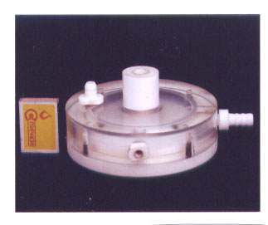

Рис. 18. Фото четвертой модели ячейки водоэлектрического генератора тепла

Протокол контрольных испытаний четвертой модели ячейки
водоэлектрического генератора тепла
Таблица 7
Показатели | 1 | 2 | 3 | Сред.
1-масса раствора, прошедшего через ячейку $m$, кг. | 0,352 | 0,342 | 0,242 | 0,312
2-температура раствора на входе в ячейку $t_{1}$, град. | 20 | 20 | 20 | 20
3-температура раствора на выходе из ячейки $t_{2}$, град. | 85 | 83 | 94 | 87,3
4-разность температур раствора $Dt=t_{2}−t_{1}$, град. | 65 | 63 | 74 | 67,3
5-длительность эксперимента$Dt$, с | 300 | 300 | 300 | 300
6-частота импульсов, Гц | 138,2 | 138,4 | 138,8 | 138,5
6-показания вольтметра $V$, В | 5,5 | 5,0 | 5,0 | 5,17
7-показания амперметра , А | 1,90 | 1,90 | 1,50 | 1,77
8-расход электроэнергии по показаниям вольтметра и амперметра $E_{1}=I⋅V⋅Δτ$, кДж | 3,14 | 2,85 | 2,25 | 2,75
9-энергия нагретого раствора, $E_{2}=4,\text{19}⋅m⋅Δt$, кДж | 98,59 | 90,28 | 75,03 | 87,97
10-показатель эффективности ячейки $K={E_{2}}/{E_{1}}$ | 31,40 | 31,68 | 33,35 | 32,14

6.5. Водоэлектрический нагревательный прибор

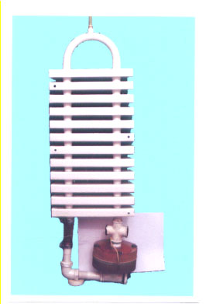

Рис. 19. Фото водоэлектрического нагревательного прибора

Мощность на входе 10 Вт. Температура на выходе из ячейки 60 град. Температура на входе в ячейку 40 град.
Таким образом, можно считать, что экспериментальная проверка энергетической эффективности ячеек водоэлектрического генератора теплоты двумя различными способами дает практически одинаковые результаты и подтверждает приведенную ранее гипотезу о возможности получения дополнительной энергии в рассматриваемых процессах. Можно также отметить, что, поскольку при измерениях были использованы стрелочные приборы высокого класса точности - 0,2 (относительная приведенная погрешность измерений не превышает 0,2 %), а точность осциллографических измерений гораздо ниже (обычно, порядка 5 %), то более точными следует считать показания вольтметра и амперметра.
Коммерческая эффективность водоэлектрического генератора теплоты будет зависеть от экономности генератора импульсов. Но поскольку КПД мощных генераторов импульсов может быть достаточно близок к единице, то и для промышленных установок с использованием рассматриваемых генераторов тепла энергетическая эффективность не должна сильно отличаться от данных, полученных при лабораторных исследованиях.
Анализ энергетического баланса молекул с ковалентными связями показывает возможность формирования дополнительной тепловой энергии с показателем энергетической эффективности значительно больше единицы, а эксперименты убедительно подтверждают эту гипотезу.
Простота и стопроцентная воспроизводимость описанных экспериментов открывают перспективу быстрой коммерциализации водоэлектрического генератора тепла.

ЗАКЛЮЧЕНИЕ

Таким образом, получены убедительные теоретические и экспериментальные доказательства существования технологии, преобразующей электрическую энергию в тепловую с показателем энергетической эффективности более 3000%.

ЛИТЕРАТУРА

1. Канарёв Ф.М. Начала физхимии микромира. Третье издание. 2003. http://Kanarev.innoplaza.net
2. Kanarev Ph.M. The Foundation of Physchemistry of Micro World. The second edition. (In English). http://Kanarev.innoplaza.net

